Projet d’apprentissage n° 1 |  | Classe de 5e
OI ou GT : Ann de Green Gables |  | Entrée littéraire : devenir héros/héroïne, destinées romanesques
Problématique :  Faut-il changer pour être aimé(e) ? | Compétence(s) majeure(s) :  ORAL : prendre la parole, interagir ; écouter, comprendre ; dire, lire. |  | Projet évalué :  Tâche finale : Podcast « Changer pour être aimé(e )? »
Ce projet court (2 semaines) vise en priorité à travailler explicitement l’oral et permet d’entrer dans l’œuvre par l’œuvre. Il sera suivi d’un second projet d’apprentissage centré sur la lecture et la compréhension. Dans ce premier projet, l’œuvre n’est donc pas étudiée mais parcourue, feuilletée pour accompagner la première lecture de découverte de l’œuvre.
Pour répondre à la problématique, chaque séance s’organise en cercles de discussion à partir d’un extrait du roman.
Finalisation des écrits de réponse à la problématique puis mise en voix des avis exprimés et enregistrement (4 mises en voix par podcast).
Utilisation des outils Teleprompteur et Vocaroo (et/ou Audacity pour le montage final, non obligatoire).

Compétence mineure : écrire pour réfléchir - écrits intermédiaires pour construire ses idées, mobiliser des exemples et des arguments. À chaque lecture/cercles de discussion, faire évoluer son écrit intermédiaire en vue de la tâche finale.

Vocabulaire : les mots travaillés
Différer-différence

Textes dans l’œuvre
Lectures de passages à voix haute
Chapitre 2 : Marilla : La rencontre avec « Cornelia »
Chapitre 9 p.93-94 : Mme Lynde : dispute après l’humiliation
Les cheveux verts OU « être ridicule comme tout le monde » p.112 : les nouvelles robes sans manches bouffantes.

Documents complémentaires :
Cendrillon ! à relire sous cet angle du changement pour être aimée (lecture professorale)
Une vidéo des Éclaireurs sur le body positive par Ginger Chloé (influenceuse bodypositive, rousse !) : https://www.dailymotion.com/video/x8jzb4i
(Écoute seule puis visionnage pour découvrir l’excentricité physique de l’autrice) Susie Morgenstern Droit dans les yeux : Droit à la différence + Manifeste pour la lecture.

Chapitre : #Être soi
Problématique : Faut-il changer pour être aimé(e) ?
5è  OI | Entrée littéraire : devenir héros/héroïne, destinées romanesques
Les étapes du projet | Séance 1 : introduction du projet, mot vedette, écrit initial  Séance 2 : Cercle de lecture 1 (rejet initial)  Séance 3 : Cercle de lecture 2 (humiliation de Mme Lynde)  Séance 4 : Cercle de lecture 3 (Cendrillon)  Séance 5 : Reprise des écrits intermédiaires avec la réutilisation d’au moins 2 citations et 2 rappels du travail sur le mot identité. Travail avec le cahier et le livre.  Séance 6 : Mélange des groupes. Réflexions éditoriales dans le groupe pour l’enregistrement des podcasts : écriture d’une introduction, entrainement à la lecture expressive avant les enregistrements. Enregistrements

Présentation de l'ouvrage choisi :
Anne de Green Gables de Lucy Maud Montgomery raconte le parcours d'Anne Shirley, une orpheline imaginative et sensible qui cherche à trouver sa place dans un monde où elle se sent différente. Cette œuvre répond pleinement à l'entrée « Devenir héros, héroïnes : destins romanesques » dans la mesure où elle propose une figure d'héroïne proche des élèves, dont le parcours invite à réfléchir à la construction de soi, à la différence et à l'acceptation.
Ce premier projet d'apprentissage court (2 semaines) propose une entrée dans l'œuvre par l’œuvre avant un second temps consacré à la lecture intégrale. La majeure travaillée est l’oral : le fil rouge du chapitre, grâce au feuilletage de quelques épisodes emblématiques, conduira à l’enregistrement de podcasts de réponse à la problématique.
Séance 1 : Je est-il un autre ?
- Mini-structure coopérative (seul – à deux – en commun) autour de la problématique : « Faut-il changer pour être aimé(e) ? »
Les élèves rédigent d'abord une réponse individuelle, puis confrontent leurs idées par deux avant une mise en commun. Celle-ci fait émerger la diversité des interprétations possibles : de quel amour est-il question (amour familial, amitié, amour naissant...) ? Que signifie « changer » (son apparence, son caractère, ses habitudes, ses idées...) ? Enfin, la formulation même de la question (« faut-il ») invite à s'interroger sur une éventuelle pression sociale ou injonction à se conformer.
Ce premier écrit intermédiaire constitue le point de départ d'une réflexion qui sera enrichie tout au long du projet. Le professeur présente le fil rouge du chapitre ainsi que la tâche finale : la réalisation d'un podcast collaboratif répondant à la problématique.
- Mot-vedette : IDENTITÉ
La réflexion sur le changement conduit naturellement à interroger la notion d'identité. À partir d'une corolle lexicale construite grâce au ressources CNRTL, les élèves découvrent l'étymologie du mot (idem : « le même ») et enrichissent progressivement leur vocabulaire (famille de mots, synonymes, citations...). Cette activité met en lumière la tension entre changer et rester soi-même, qui traversera l'ensemble du chapitre.
- Affiche collaborative : « identités »
Au centre d'une affiche A3 figure le mot IDENTITÉS (au pluriel). Sur un petit rectangle de papier, chaque élève complète la phrase :
« Je me sens moi-même quand… » (par exemple : ...je lis., ...je dessine., ...je suis avec mes amis., ...je joue de la musique, … je parle telle langue.)
Chaque élève vient coller sa contribution sur l'affiche afin de faire apparaître la diversité des expériences et de montrer que l'identité se construit de multiples façons. Cette production collective pourra être réinvestie lors du dernier cercle de discussion afin de mesurer l'évolution des représentations des élèves.
OU : Avant de coller, les rectangles sont ramassés, mélangés et distribués aléatoirement. Chaque élève doit mettre en voix la phrase qui lui est attribuée et met ainsi en valeur la pluralité des propositions sans mettre en difficulté ceux qui les ont produites.
Méthode : les trois séances suivantes seront construites sur le même canevas afin d’instaurer une routine coopérative.
1. Lecture professorale
Piste de différenciation : il est possible de demander à un ou deux élèves de préparer la lecture expressive de l’extrait pour le cours suivant.
2. Écrit individuel : chaque élève relève une citation qui l’a marqué(e) dans l'extrait lu, la recopie dans son cahier et justifie son choix en quelques lignes. Insister sur la méthode du relevé et de la citation.
3. Les cercles de discussion - Cercles de 4 à 5 élèves (constitution aléatoire des groupes).
- Livre en main, chacun lit sa citation et explique son choix aux autres membres du cercle.
- Discussion : le groupe réfléchit ensuite à une question proposée par l'animateur. Un modérateur veille à la répartition de la parole et au respect des échanges.
5. Écriture collective de la réponse à la question.

Séance 2 : Erreur d’héroïne !
* Support : début du chapitre 3 p.39 p.42 « sur la table de l’entrée ».
- Lecture professorale de l’extrait. Les élèves ont le livre et peuvent suivre la lecture s’ils le souhaitent.
- Écrit individuel (citation, justification du choix)
- Cercles : partage des citations justifiées puis discussion autour de la question de l’animateur : « Que pensez-vous du fait qu’Anne soit rejetée ? » OU « d’après vous, que pense Anne à ce moment-là ? »
Le professeur circule pour s’assurer que les élèves approfondissent les discussions grâce à des retours au texte. Il peut fournir à l’animateur une question de relance (« Qui est Cornelia ? Que pensez-vous de ce passage ? ») pour dépasser le simple clivage fille/garçon et les conduire vers la singularité de l’héroïne.
- Écrit collaboratif de réponse à la question de l’animateur.
- Reprise en commun du questionnement amené par le titre de la séance « Y-a-t-il une erreur de casting de la part de l’autrice dans le choix de son héroïne ? » afin de rattacher le genre romanesque au personnage.
Piste d’approfondissement : demander aux élèves s’ils connaissent d’autres héros qui questionnent leur identité. Remobilisation possible d’Ulysse-Personne étudié en 6è, de contes (Le Vilain petit Canard, Pinocchio…) ou de tous les personnages ayant une identité secrète.
Pour la séance 3 : visionner la vidéo des Éclaireurs sur le bodypositivisme et l’influence des réseaux par GingerChloé (créatrice de contenus… rousse) :
https://www.dailymotion.com/video/x8jzb4i
Piste pluridisciplinaire : Questionner le concept de « beauté » avec le professeur d’arts plastiques.
Séance 3 : Voir rouge…
* Support : Mme Lynde p.93 à 95
- Lecture professorale ou d’un élève ayant préparé la lecture expressive de l’extrait.
- Écrit individuel.
- Cercle de discussion : partage des citations puis question de la séance : « Qui décide de ce qui est beau ? ».
Apport dans chaque groupe de quelques planches de la BD La Rousseur pour enrichir les discussions à partir de la symbolique associée à cette couleur de cheveux. Le professeur s’assure de la navigation dans le texte en reproposant des questions si nécessaire : pourquoi dit-on qu’Anne est laide ? Qu’en pensez-vous ? Pourquoi l’autrice a-t-elle choisi une héroïne considérée comme laide ?
- Écrit collaboratif de réponse à la question de l’animateur.
- Reprise en commun sur la notion de beauté et la symbolique de la rousseur dans la littérature. Discussion possible autour, au choix, de la réaction d’Anne (lien avec la colère d’Achille : hybris du héros), de la cruauté de Madame Lynde (reprise de la thématique 6è : qui est le vrai monstre ?).
Pour la séance 4 : chercher la définition du nom « Charme »
Séance 4 : Être sous le charme des apparences
* Support : Cendrillon, Perrault
Repartir de la polysémie de « charme ».
- Lecture offerte du conte (compréhension orale sans support) avec le projet de lecture du chapitre #êtresoi, faut-il changer pour être aimé(e) ?
- Variante de la routine coopérative : pas de citation glanée. Cercles de discussion : Le Prince aurait-il aimé Cendrillon sans la magie ? Est-il « sous le charme » ? Écrit collaboratif de réponse.
- Les 4 premiers vers de la morale sont distribués à tous, lus et discutés collectivement par rapport à Cendrillon puis à Anne. Possibilité de mobiliser d’autres points communs : enfant orpheline ; recherche de la « bonne fée » ; question du prince final… Ces pistes seront éclairées dans le projet d’apprentissage suivant et constituent autant de projet de lecture pour les élèves.
« La beauté pour le sexe est un rare trésor ;
De l'admirer jamais on ne se lasse ;
Mais ce qu'on nomme bonne grâce
Est sans prix, et vaut mieux encor. »

Séance 5 : Des mots qui font changer
- Reprise individuelle des écrits initiaux de réponse à la problématique « Faut-il changer pour être aimée ? »
- Réécriture (DRAS) avec la réutilisation d’au moins 2 citations, 2 appuis sur les réponses collaboratives et 2 rappels du travail sur le mot identité. Les élèves travaillent avec leur cahier et le livre. Le professeur peut s’installer à une table d’appui pour les élèves les plus fragiles.
Séance 6 : Être soi, à plusieurs voix
- Brassage des groupes pour constituer de nouveaux cercles de 3 à 4 élèves.
- Lecture des écrits produits par chaque élève.
- Travail éditorial pour la création du podcast : quel ordre pour l’enregistrement des mises en voix des avis, quelle introduction possible ?
- Entrainement coopératif pour les mises en voix avant l’enregistrement.
- Enregistrement des élèves sur le site Vocaroo ou directement sur un Digipad dédié.
Pour simplifier l’activité, l’enregistrement est fait en une prise avec la pause entre les mises en voix. Si certains élèves le souhaitent, ils peuvent retravailler le produit final sur Audacity.
Routine orthographique
S1 | Accord sujet-verbe (phrase simple) | Anne rêve d'une famille où elle sera enfin aimée.  Anne et son amie…
S2 | Accord sujet (éloigné)-verbe (+ déterminant) | Marilla, malgré ses hésitations, accueille Anne.  → Marilla et Matthew...
S3 | Accord sujet-verbe inversé en phrase interrogative | Il peut être aimé en restant lui-même ?  → Transformer en phrase interro-négative en passant au pluriel
S4 | Accord SV phrase complexe | Marilla comprend qu'Anne parle beaucoup mais agit avec sincérité.  Marilla et Matthew
S5 | Conjugaison | Anne explique qu'elle adore imaginer.  Transposer à l’imparfait
S6 | Accord S (sous la forme de G étendu) en phrase interrogative | Est-ce qu’elles acceptent vraiment de changer enthousiastes et sincères ?  transformer en phrase interrogative avec une inversion du sujet + passer au singulier

Annexe : fiche du modérateur.
L'objectif est d'amener les élèves à porter un regard réflexif sur le fonctionnement de leur groupe tout en développant leurs compétences psychosociales (CPS). À l'issue de chacune des séances 2, 3 et 4, le modérateur complète et remet la fiche d'observation. Ce rôle est assuré à tour de rôle par chaque membre du groupe. Il est important d'expliciter aux élèves que le modérateur n'a pas pour mission de surveiller ou d'évaluer ses camarades, mais de veiller à la qualité des échanges afin que chacun puisse trouver sa place et prendre la parole.
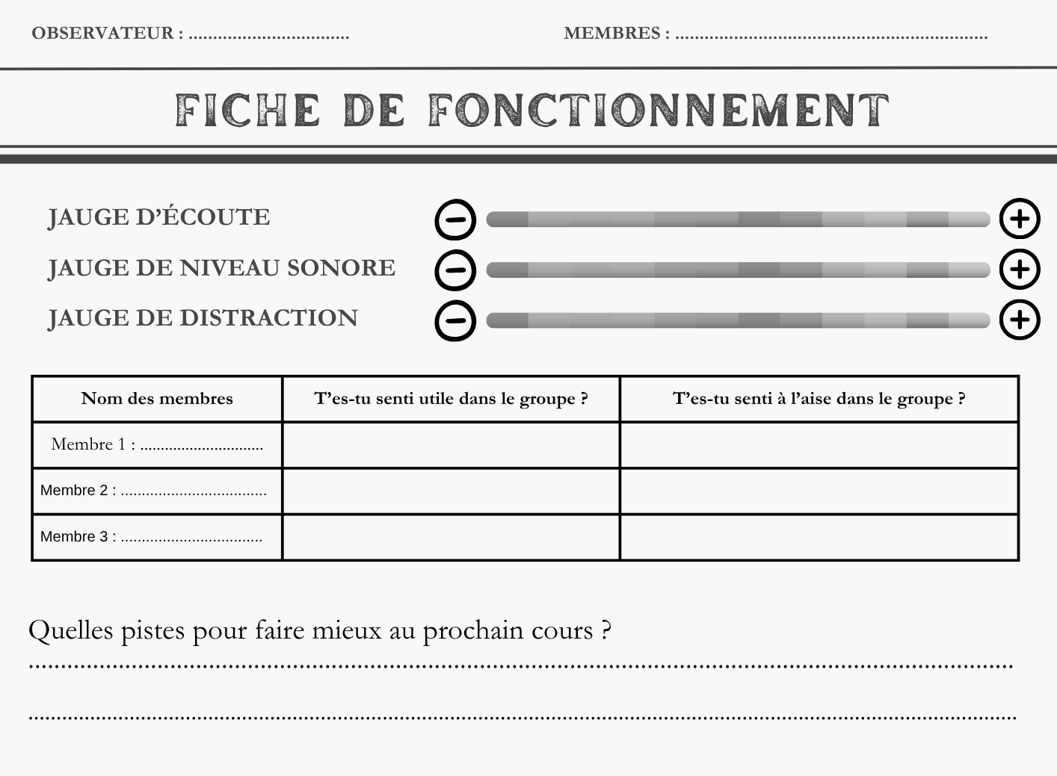

Projet d’apprentissage n° 2 |  | Classe de 5e
OI ou GT : Ann de Green Gables |  | Entrée littéraire : devenir héros/héroïne, destinées romanesques
Problématique :  Peut-on devenir « de quelque part » ? | Compétence majeure : LECTURE  Appréhender une œuvre dans des contextes artistiques variés. |  | Projet évalué :  Réaliser l’album photographique d’Anne
Ce projet fait suite au 1er projet court qui a permis de découvrir l’œuvre (mais pas forcément immédiatement). Il s’agit à présent d’approfondir l’étude du roman et de réfléchir sur le statut du personnage principal, qui, quel que soit le volume parmi les 6 qui retracent son histoire, est toujours relié à un lieu. Sa trajectoire s’inscrit dans la géographie et dans l’espace, ce dont rendra compte l’album photographique d’Ann : les élèves sélectionneront 5 tableaux de l’école de peinture Nord-américaine et associeront à chacun d’entre eux des extraits courts du roman ;
Compétence mineure : Acquérir, structurer et mobiliser des connaissances littéraires et culturelles ; écrire des textes d’invention et de réflexion pour soi et pour autrui (écrire le journal du Cerisier comme s’il était un personnage).

Lecture cursive au choix : Heidi (J.Spyri) ou Petit Lord Fauntleroy (F. H. Burnett) ou Par la Force des arbres (E.Cortès)
Langue [grammaire, orthographe : en parallèle de la progression syntaxique]
Les relatives
Vocabulaire : le mot travaillé
Décrire

Textes étudiés dans l’œuvre
Études transversales
Comparaison des arrivées/départs de Green Gables : chapitres 4, 34, 36, 38

Lectures analytiques
- Chapitre II (Ann rebaptise les lieux) « L’Avenue, baptisée ainsi par les gens de Newbridge… Je l’appellerai, voyons voir, le « lac scintillant »
- Chapitre XX : le bois hanté

Documents complémentaires :
Liste de titres de romans du Moyen-Âge à Lucy Maud Montgomery
Les héros face à l’épreuve de la forêt : Yvain le chevalier au lion, Capitaine Fracasse, la forêt Noire dans Le Seigneur des anneaux
Le groupe des Sept (peinture)

